**<이벤트 정보 확인>**

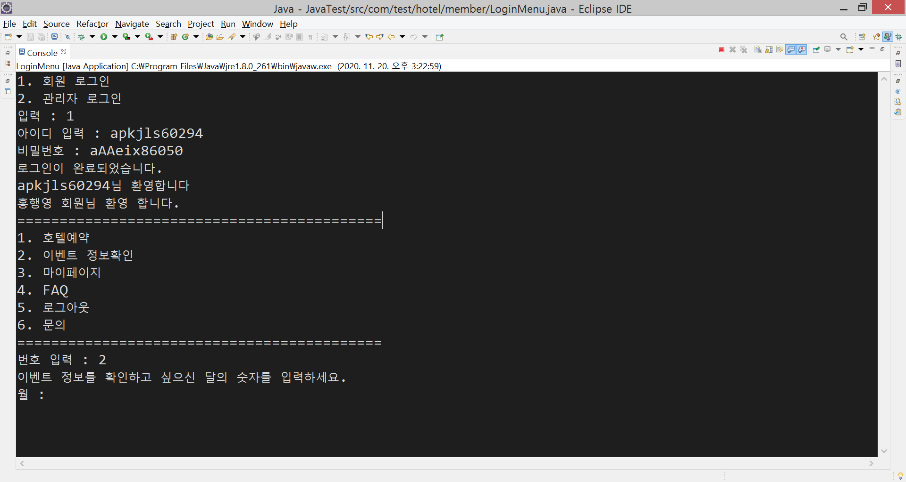

1. 이벤트 정보확인 메뉴 선택

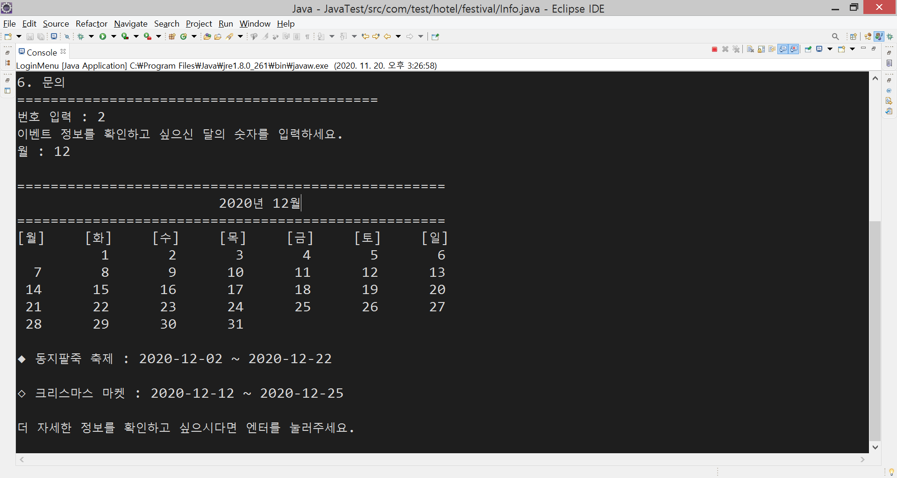

2. 이벤트 정보를 확인하고 싶은 달의 숫자 입력

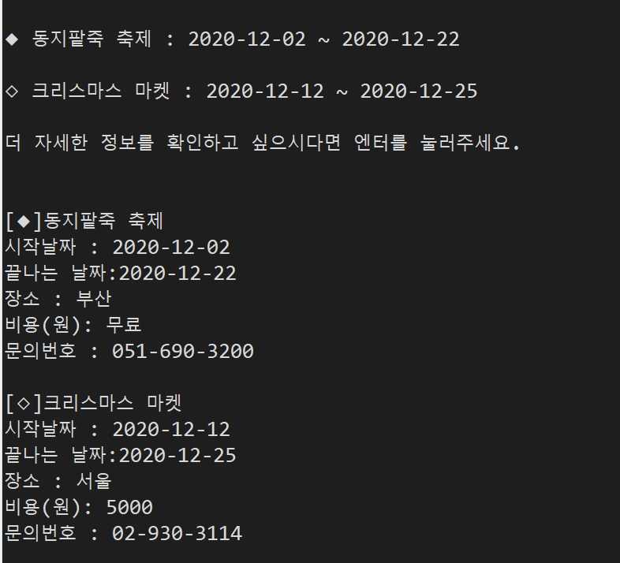

3. 자세한 이벤트 내용을 보기 위해 Enter 입력